

Sistema de Aluguel de Veículos
Cliente: Mova-se

SAV - Sistema de Aluguel de Veículos
DOCUMENTO DE REQUISITOS

Versão 4.0



Empresa: Trinity Dev
https://github.com/machado-o/TrinityDev
ÍNDICE

1. INTRODUÇÃO 8
1.1. Convenções, termos e abreviações 8
1.1.1. Identificação dos Requisitos 8
1.1.2. Campos de Preenchimento Obrigatório 8
1.1.3. Campos de Preenchimento 8
1.1.4. Campos de Seleção 8
2. VISÃO GERAL DO PRODUTO/SERVIÇO 9
2.1. Abrangência e sistemas relacionados 9
2.2. Descrição do cliente 9
2.3. Descrição dos usuários 9
2.3.1. Atendente 9
2.3.2. Gerente 9
3. REQUISITOS FUNCIONAIS 10
3.1. Gestão de Cadastros 10
Funcionário - Henrique Machado 10
Requisitos Funcionais 10
[RF.01] Inserir Funcionário 10
[RF.02] Alterar Funcionário 10
[RF.03] Remover Funcionário 10
[RF.04] Listar Funcionário 10
Requisitos Não-Funcionais 11
[RNF.01] Unicidade de Identificação 11
[RNF.02] Validação de Idade 11
[RNF.03] Segurança da Senha 11
[RNF.04] Restrição de Exclusão 11
[RNF.05] Acesso Inicial 11
[RNF.06] Controle de Acesso 11
Cliente - Henrique Machado 12
Requisitos Funcionais 12
[RF.05] Inserir Cliente 12
[RF.06] Alterar Cliente 12
[RF.07] Remover Cliente 12
[RF.08] Listar Cliente 12
Requisitos Não-Funcionais 13
[RNF.07] Unicidade de Identificação 13
[RNF.08] Validação de Idade 13
[RNF.09] Bloqueio por Inadimplência 13
[RNF.10] Restrição de Exclusão 13
[RNF.11] Validação de Documento 13
Agência - Julia Rezende 14
Requisitos Funcionais 14
[RF.09] Inserir Agência 14
[RF.10] Alterar Agência 14
[RF.11] Remover Agência 14
[RF.12] Listar Agência 14
Requisitos Não-Funcionais 15
[RNF.12] Unicidade de Identificação 15
[RNF.13] Restrição de Exclusão 15
[RNF.14] Controle de Acesso 15
[RNF.15] Validação de Horários 15
Categoria de Veículo - Lorrayne Amorim 16
Requisitos Funcionais 16
[RF.13] Inserir Categoria de Veículo 16
[RF.14] Alterar Categoria de Veículo 16
[RF.15] Remover Categoria de Veículo 16
[RF.16] Listar Categoria de Veículo 16
Requisitos Não-Funcionais 17
[RNF.16] Vínculo Obrigatório 17
[RNF.17] Base de Cálculo 17
[RNF.18] Restrição de Exclusão 17
[RNF.19] Controle de Acesso 17
Veículo - Lorrayne Amorim 18
Requisitos Funcionais 18
[RF.17] Inserir Veículo 18
[RF.18] Alterar Veículo 18
[RF.19] Remover Veículo 18
[RF.20] Listar Veículo 18
Requisitos Não-Funcionais 19
[RNF.20] Unicidade de Identificação 19
[RNF.21] Atualização Automática de Status 19
[RNF.22] Restrição de Exclusão 19
[RNF.23] Integridade do Odômetro 19
Seguro - Julia Rezende 20
Requisitos Funcionais 20
[RF.21] Inserir Seguro 20
[RF.22] Alterar Seguro 20
[RF.23] Remover Seguro 20
[RF.24] Listar Seguro 20
Requisitos Não-Funcionais 21
[RNF.24] Gestão Transacional 21
[RNF.25] Restrição de Exclusão 21
[RNF.26] Integridade de Vínculo 21
[RNF.27] Controle de Acesso 21
Cobertura 22
Requisitos Funcionais 22
[RF.25] Inserir Cobertura 22
[RF.26] Alterar Cobertura 22
[RF.27] Remover Cobertura 22
[RF.28] Listar Cobertura 22
Requisitos Não-Funcionais 23
[RNF.28] Restrição de Exclusão 23
[RNF.29] Reutilização 23
[RNF.30] Controle de Acesso 23
Avaria 24
Requisitos Funcionais 24
[RF.29] Inserir Avaria 24
[RF.30] Alterar Avaria 24
[RF.31] Remover Avaria 24
[RF.32] Listar Avaria 24
Requisitos Não-Funcionais 24
[RNF.31] Reutilização de Cadastros 24
[RNF.32] Restrição de Exclusão 24
Multa 25
Requisitos Funcionais 25
[RF.33] Inserir Multa 25
[RF.34] Alterar Multa 25
[RF.35] Remover Multa 25
[RF.36] Listar Multa 25
Requisitos Não-Funcionais 26
[RNF.33] Bloqueio por Inadimplência 26
[RNF.34] Independência do Registro 26
[RNF.35] Validação Cronológica 26
[RNF.36] Restrição de Exclusão de Cliente 26
3.2. Reserva 27
Henrique Machado 27
Requisitos Funcionais 27
[RF.37] Inserir Reserva 27
[RF.38] Alterar Reserva 27
[RF.39] Remover Reserva 27
[RF.40] Listar Reserva 27
Requisitos Não-Funcionais e Regras de Negócio 29
[RNF.37] [RN01] - Regra de Bonificação Operacional 29
[RNF.38] [RN02] - Bloqueio de Conflitos 29
[RNF.39] Validação de Cronograma 29
[RNF.40] Verificação de Disponibilidade de Agências 29
[RNF.41] Restrição de Exclusão 29
3.3. Check-in 30
Lorrayne Amorim 30
Requisitos Funcionais 30
[RF.41] Inserir Check-in 30
[RF.42] Alterar Check-in 30
[RF.43] Remover Check-in 30
[RF.44] Listar Check-in 30
Requisitos Não-Funcionais e Regras de Negócio 32
[RNF.42] [RN01] Regra de Upgrade Automático 32
[RNF.43] [RN02] Bloqueio por Inadimplência 32
[RNF.44] Validação de Identidade 32
[RNF.45] Validação de Status da Reserva 32
[RNF.46] Efeitos Colaterais da Transação 32
[RNF.47] Restrição de Exclusão 32
3.4. Check-out 33
Julia Rezende 33
Requisitos Funcionais 33
[RF.45] Inserir Check-out 33
[RF.46] Alterar Check-out 33
[RF.47] Remover Check-out 33
[RF.48] Listar Check-out 33
Requisitos Não-Funcionais e Regras de Negócio: 35
[RNF.48] [RN01] Integridade do Odômetro 35
[RNF.49] [RN02] Cobrança de Taxa de Inspeção 35
[RNF.50] Validação Cronológica 35
[RNF.51] Geração Automática de Multas 35
[RNF.52] Totalização por Avaria 35
[RNF.53] Efeitos Colaterais da Transação 35
3.5. Relatórios 36
Henrique Machado 36
[RF.49] Gerar Relatório de Reservas por Funcionário 36
Requisitos Não-Funcionais: 36
[RNF.54] Filtros de Pesquisa 36
[RNF.55] Totalização 36
Henrique Machado 37
[RF.50] Gerar Relatório de Total de Reserva por Categoria 37
Requisitos Não-Funcionais: 37
[RNF.56] Filtros de Pesquisa 37
[RNF.57] Totalização Financeira 37
Lorrayne Amorim 38
[RF.51] Gerar Relatório de Check-in por Agência 38
Requisitos Não-Funcionais: 38
[RNF.58] Filtros de Pesquisa 38
[RNF.59] Totalização 38
Lorrayne Amorim 39
[RF.52] Gerar Relatório de Check-in por Veículo 39
Requisitos Não-Funcionais: 39
[RNF.60] Filtros de Pesquisa 39
[RNF.61] Totalização 39
Julia Rezende 40
[RF.53] Gerar Relatório de Avaria por Veículo 40
Requisitos Não-Funcionais: 40
[RNF.62] Filtros de Pesquisa 40
[RNF.63] Totalização 40
Julia Rezende 41
[RF.54] Relatório de Multas por Cliente 41
Requisitos Não-Funcionais: 41
[RNF.64] Filtros de Pesquisa 41
[RNF.65] Totalização 41
4. REQUISITOS NÃO FUNCIONAIS (SUPLEMENTARES) 42
4.1. Usabilidade 42
[RNF.66] Interface intuitiva para operações de balcão 42
[RNF.67] Mensagens de validação claras 42
4.2. Confiabilidade 42
[RNF.68] Disponibilidade do sistema 42
4.3. Desempenho 42
[RNF.69] Tempo de resposta das operações 42
4.4. Configurabilidade 42
[RNF.70] Parâmetros de negócio configuráveis 42
4.5. Segurança 42
[RNF.71] Controle de acesso por perfil 42
4.6. Implementação 43
[RNF.72] Tecnologia de desenvolvimento 43
[RNF.73] Infraestrutura de Contêineres 43
4.7. Interface 43
[RNF.74] Interface web responsiva 43
4.8. Manutenibilidade 43
[RNF.75] Padrões de Código e Qualidade 43
4.9. Auditoria e Rastreabilidade 43
[RNF.76] Logs de Operações Sensíveis 43
4.10. Escalabilidade 44
[RNF.77] Arquitetura sem Estado (Stateless) 44
4.11. Recuperação e Backup 44
[RNF.78] Rotinas de Salvaguarda 44
4.12. Empacotamento 44
[RNF.79] Entrega e implantação 44
4.13. Legais 44
[RNF.80] Conformidade com a LGPD 44
5. TERMO DE ACEITE E APROVAÇÃO DE REQUISITOS 45

INTRODUÇÃO
Este documento especifica os requisitos do Sistema de Aluguel de Veículos (SAV), fornecendo aos desenvolvedores as informações necessárias para a execução de seu projeto e implementação, assim como para a realização dos testes e homologação.
Esta introdução fornece as informações necessárias para fazer um bom uso deste documento, explicitando seus objetivos e as convenções que foram adotadas no texto. As demais seções apresentam a especificação do SAV e estão organizadas como descrito abaixo:
- Seção 2 - Visão geral do produto/serviço: apresenta uma visão geral do produto/serviço, caracterizando qual é o seu escopo e descrevendo seus usuários.
- Seção 3 - Requisitos funcionais: lista e descreve os requisitos funcionais do produto/serviço, especificando seus objetivos, funcionalidades, atores e prioridades.
- Seção 4 - Requisitos não funcionais (suplementares): especifica todos os requisitos não funcionais do produto/serviço, divididos em requisitos de usabilidade, confiabilidade, desempenho, segurança, distribuição, adequação a padrões e requisitos de hardware e software.

Convenções, termos e abreviações
A correta interpretação deste documento exige o conhecimento de algumas convenções e termos específicos, que são descritos a seguir.

Identificação dos Requisitos
Por convenção, a referência a requisitos é feita através do identificador do requisito, de acordo com o esquema abaixo:
[identificador de tipo de requisito.identificador do requisito]
O identificador de tipo de requisito pode ser:
- RF – requisito funcional
- RNF – requisito não-funcional
Identificador do requisito é um número, criado sequencialmente, que determina que aquele requisito é único para um determinado tipo de requisito.
Ex: [RF.01], [RF.02], [RNF.01], [RNF.02].

Campos de Preenchimento Obrigatório
Todos os campos das tabelas identificados com o símbolo (*) serão considerados de preenchimento obrigatório.

Campos de Preenchimento
Todos os campos das tabelas identificados com o símbolo () serão considerados de preenchimento via teclado.

Campos de Seleção
Todos os campos das tabelas identificados com o símbolo () serão considerados de seleção (por exemplo, via caixa de combinação).

VISÃO GERAL DO PRODUTO/SERVIÇO

É proposto o desenvolvimento do Sistema de Aluguel de Veículos (SAV), voltado exclusivamente para os funcionários de uma locadora de veículos. O sistema tem como objetivo informatizar e centralizar os processos de reserva de veículos, check-in e check-out, garantindo maior controle operacional, rastreabilidade das locações e cumprimento das regras de negócio da empresa.
Deverão ser gerados relatórios relacionados aos cadastros básicos e às operações de reserva, check-in e check-out.

Abrangência e sistemas relacionados
O SAV é um sistema independente e totalmente auto-contido. Suas principais funcionalidades contemplam:
- Gestão de cadastros: funcionários, clientes, agências, categorias de veículos, veículos, seguros, coberturas, avarias e multas.
- Reserva: Criação, consulta e cancelamento de agendamento de reservas de veículos.
- Check-in: Registro de retirada do veículo da agência por clientes.
- Check-out: Registro de devolução e observações de veículos alugados por clientes.
- Relatórios: emissão de relatórios gerenciais conforme necessidade da empresa.

Funcionalidades que não serão implementadas nesta versão:
- Integração com sistemas externos de pagamento (cartão, PIX, etc.).
- Acesso direto pelo cliente via portal web ou aplicativo mobile.
- Gestão de frotas para manutenção preventiva e corretiva de veículos.

Descrição do cliente
Mova-se Locadora
Endereço: Av. das Comunicações, nº 4 - Vila Jaraguá, Osasco - SP
Telefone: (11) 4002-8922
Proprietário: Yudi Tamashiro

Descrição dos usuários

Atendente
Usuário operacional responsável pelo atendimento direto ao cliente. Ele realiza as operações de reserva, check-in e check-out, além de poder consultar e cadastrar clientes.

Gerente
É o administrador do sistema, responsável por cadastrar novos Funcionários no sistema, configurar os parâmetros de negócio da agência (como o limite mínimo de diárias para desconto e o percentual aplicado), assim como também realizar todas as funcionalidades do sistema.

REQUISITOS FUNCIONAIS

Gestão de Cadastros
Este grupo abrange os requisitos relacionados ao registro e manutenção de todas as entidades do sistema: funcionários, clientes, agências, categorias de veículos, veículos, seguros, coberturas, avarias e multas. Esses cadastros são pré-requisitos para a execução dos processos de negócio.

Funcionário - Henrique Machado

Requisitos Funcionais

Inserir Funcionário

Alterar Funcionário

Remover Funcionário

Listar Funcionário
Ator: Gerente
Permite registrar, editar, remover e consultar funcionários da empresa. Os dados incluem:
Nome completo (*): Limite de 1 a 50 caracteres.
CPF (*): Formato NNN.NNN.NNN-NN (deve ser único).
Cargo (*): Seleção entre 'Gerente' e 'Atendente'.
Data de Nascimento (*): Seleção de data (mínimo 16 anos).
Telefone (*): Formato (NN) NNNN-NNNN ou (NN) NNNNN-NNNN.
E-mail (*): Formato de e-mail válido (deve ser único).
Agência Vinculada (*): Associação obrigatória a uma agência existente.
Senha de acesso (*): Oculta na visualização, com requisitos de complexidade.
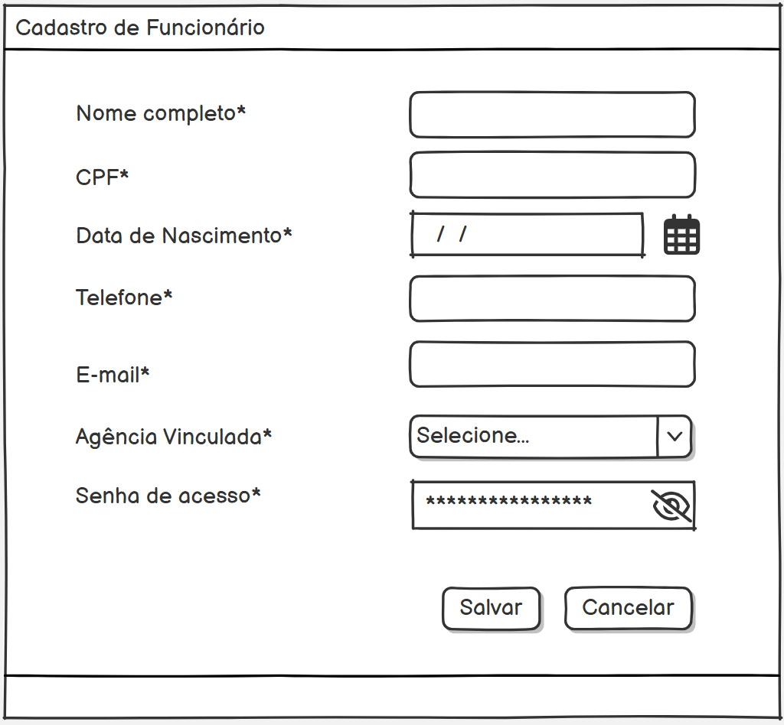

Requisitos Não-Funcionais

Unicidade de Identificação
O CPF e o e-mail informados devem ser exclusivos no sistema; o banco de dados impedirá duplicatas.

Validação de Idade
O sistema deve calcular a idade a partir da data de nascimento e permitir apenas o cadastro de funcionários com 16 anos ou mais.

Segurança da Senha
A senha deve possuir entre 8 e 100 caracteres e conter obrigatoriamente: ao menos 1 letra maiúscula, 1 letra minúscula, 1 número e 1 caractere especial.

Restrição de Exclusão
Não é possível remover um funcionário que possua registros de reservas, check-ins ou check-outs vinculados ao seu histórico.

Acesso Inicial
O sistema contará com um usuário "admin" (senha "123") com permissão de ‘Gerente’ para a configuração inicial.

Controle de Acesso
Apenas usuários autenticados com o cargo de 'Gerente' possuem permissão para cadastrar, editar ou remover funcionários do sistema.

Cliente - Henrique Machado

Requisitos Funcionais

Inserir Cliente

Alterar Cliente

Remover Cliente

Listar Cliente
Ator: Gerente / Atendente
Permite registrar, editar, remover e consultar clientes da locadora. Os dados incluem:
Nome completo (*): Limite de 1 a 50 letras.
CPF (*): Formato NNN.NNN.NNN-NN (deve ser único).
Data de Nascimento (*): Seleção de data (mínimo 18 anos).
Telefone (*): Formato (NN) NNNN-NNNN ou (NN) NNNNN-NNNN.
E-mail (*): Formato de e-mail válido (deve ser único).
CNH (*): Exatamente 11 caracteres numéricos (deve ser única).
Categoria da CNH (*): Seleção entre 'A', 'B', 'AB', 'C', 'D', 'E', 'AC', 'AD' ou 'AE'.
Validade da CNH (*): Seleção de data (tipo Date).
Endereço completo (*): Limite de 1 a 100 caracteres.
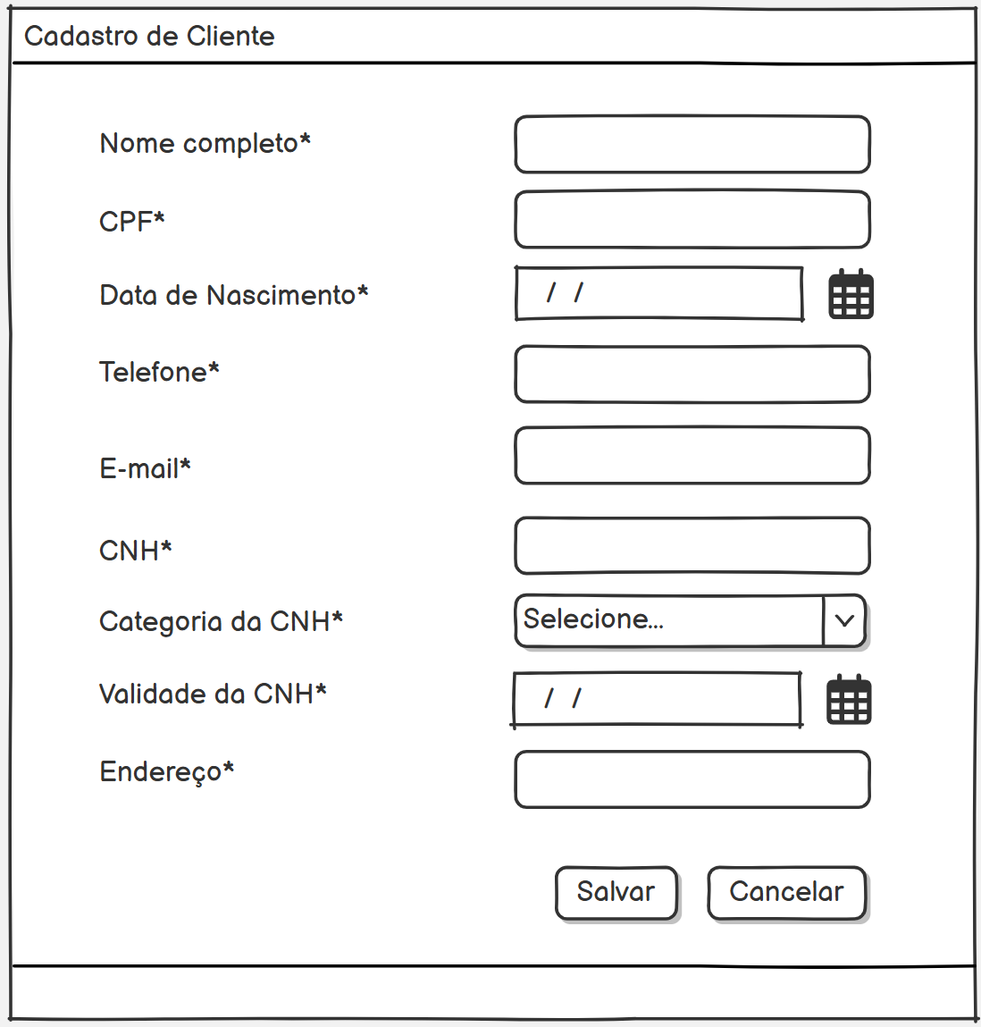

Requisitos Não-Funcionais

Unicidade de Identificação
O CPF, E-mail e o número da CNH informados devem ser exclusivos no sistema para evitar duplicidade.

Validação de Idade
O sistema deve calcular a idade a partir da data de nascimento e impedir o cadastro de clientes com menos de 18 anos completos.

Bloqueio por Inadimplência
Clientes com pendências financeiras (multas com status 'Pendente') devem ser sinalizados e impedidos de realizar novos check-ins.

Restrição de Exclusão
Não é possível remover um cliente que possua histórico de reservas ou multas vinculadas ao seu registro.

Validação de Documento
A CNH informada no check-in deve ser obrigatoriamente a mesma cadastrada no perfil do cliente e deve estar dentro do prazo de validade.

Agência - Julia Rezende

Requisitos Funcionais

Inserir Agência

Alterar Agência

Remover Agência

Listar Agência
Ator: Gerente
Permite registrar, editar, remover e consultar as agências da locadora. Os dados incluem:
Nome da agência (*): Limite de 1 a 50 caracteres.
CNPJ (*): Formato NN.NNN.NNN/NNNN-NN (deve ser único).
Endereço completo (*): Limite de 1 a 100 caracteres.
Telefone (*): Formato (NN) NNNN-NNNN ou (NN) NNNNN-NNNN.
Status (*): Seleção entre 'Ativa' e 'Inativa' (Padrão: 'Ativa').
Limite de Dias para Desconto (*): Número inteiro, mínimo de 1 (Padrão: 7). Define a partir de quantos dias de locação o desconto pode ser aplicado.
Percentual de Desconto (*): Número decimal entre 0.00 e 100.00 (Padrão: 10.00). Percentual de desconto aplicado sobre o valor final da reserva.

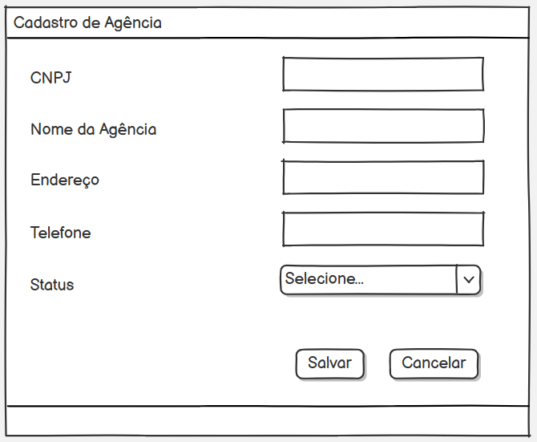

Requisitos Não-Funcionais

Unicidade de Identificação
O CNPJ informado deve ser exclusivo no sistema para evitar a duplicação de filiais.

Restrição de Exclusão
O sistema deve impedir a remoção de uma agência caso esta possua funcionários, veículos ou reservas associadas ao seu registro.

Controle de Acesso
Apenas utilizadores autenticados com o cargo de 'Gerente' possuem permissão para cadastrar ou editar os parâmetros e limites de negócio da agência.

Validação de Horários
Os horários de funcionamento da agência são utilizados como base para validar e autorizar as operações de check-in e check-out.

Categoria de Veículo - Lorrayne Amorim

Requisitos Funcionais

Inserir Categoria de Veículo

Alterar Categoria de Veículo

Remover Categoria de Veículo

Listar Categoria de Veículo
Ator: Gerente
Permite registrar, editar, remover e consultar categorias de veículos. Os dados incluem:
Nome da Categoria (*): Limite de 1 a 50 caracteres.
Descrição (): Texto opcional com limite de até 1000 caracteres.
Valor da Diária (*): Valor decimal não negativo.
Tipo de Carroceria (*): Seleção entre 'Sedan', 'Hatch', 'SUV' ou 'Picape'.
Tipo de Propulsão (*): Seleção entre 'Elétrico', 'Híbrido' ou 'Combustão'.
Câmbio (*): Seleção entre 'Automático' ou 'Manual'.
Ar Condicionado (*): Seleção booleana (Sim ou Não).
Capacidade de Passageiros (*): Número inteiro (mínimo 1).

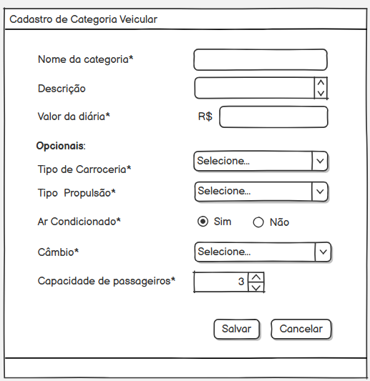

Requisitos Não-Funcionais

Vínculo Obrigatório
Cada veículo cadastrado no sistema deve estar obrigatoriamente associado a uma categoria de veículo existente.

Base de Cálculo
O valor da diária definido na categoria é o parâmetro principal para o cálculo automático do valor final das reservas.

Restrição de Exclusão
O sistema deve impedir a remoção de categorias que possuam veículos ou reservas vinculadas no banco de dados.

Controle de Acesso
Apenas utilizadores autenticados como 'Gerente' possuem permissão para realizar a gestão completa das categorias e dos seus valores.

Veículo - Lorrayne Amorim

Requisitos Funcionais

Inserir Veículo

Alterar Veículo

Remover Veículo

Listar Veículo
Ator: Gerente / Atendente
Permite registrar, editar, consultar, remover e inativar veículos. Os dados incluem:
Placa (*): Formato LLLNLNN ou LLLNNNN (deve ser única).
Chassi (*): Exatamente 17 caracteres alfanuméricos, exceto I, O e Q (deve ser único).
Quilometragem Atual (*): Valor decimal não negativo.
Categoria (*): Seleção obrigatória a partir das categorias cadastradas.
Marca (*): Seleção entre as marcas: Toyota, Jeep, Honda, Fiat, KIA, Ford, BYD, Chevrolet, Hyundai, Volkswagen, Nissan, Mazda, Subaru, Renault, BMW, Mercedes-Benz, Audi ou Volvo.
Modelo (*): Limite de 1 a 50 caracteres.
Status (*): Seleção entre 'Disponível', 'Reservado' ou 'Manutenção'.
Cor (*): Seleção entre 'Branco', 'Preto', 'Cinza', 'Prata' ou 'Outra'.
Ano de Fabricação (*): Ano entre 1900 e 2099 (não pode ser futuro).
Agência (*): Associação obrigatória a uma agência existente.

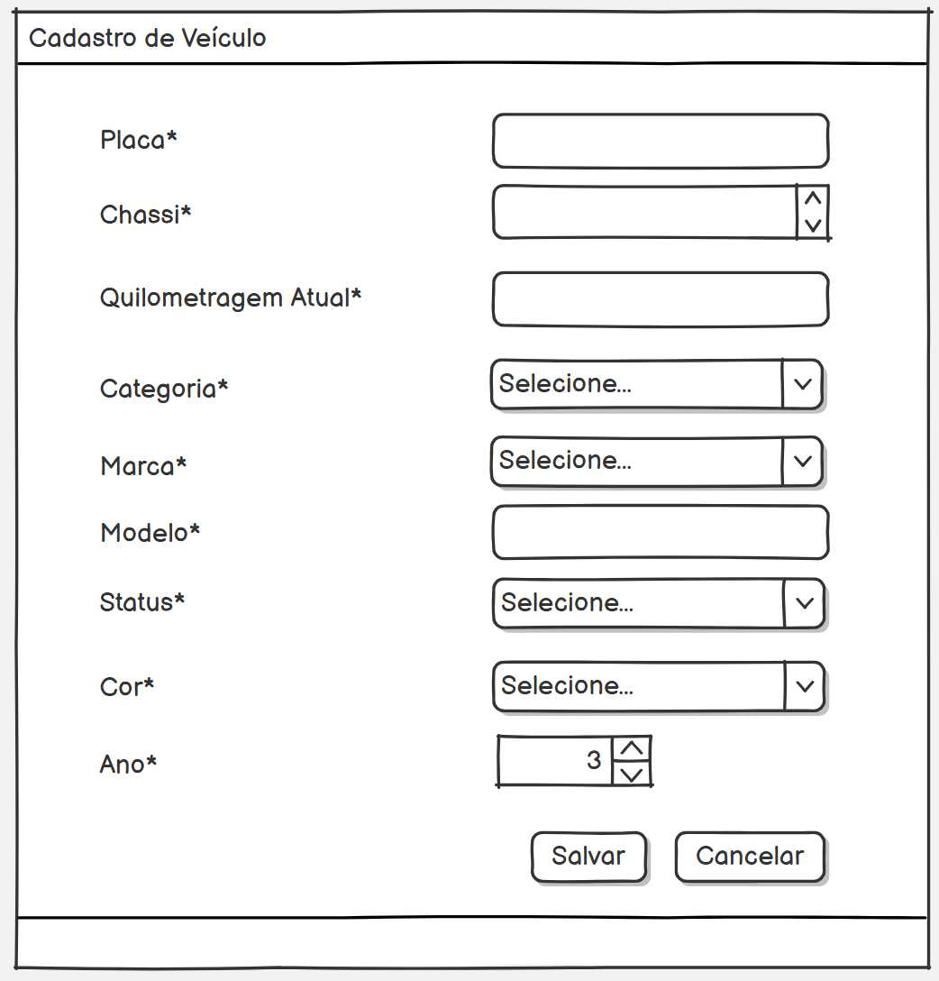

Requisitos Não-Funcionais

Unicidade de Identificação
A placa e o chassi informados devem ser exclusivos no sistema para evitar duplicidade na frota.

Atualização Automática de Status
O status do veículo deve ser gerido automaticamente pelo sistema; passa para 'Reservado' ao confirmar um check-in e retorna para 'Disponível' ao concluir o check-out.

Restrição de Exclusão
O sistema deve impedir a remoção de veículos que possuam histórico de check-ins ou que estejam vinculados a reservas.

Integridade do Odômetro
A quilometragem do veículo deve ser atualizada no momento da devolução (check-out) e o novo valor deve ser obrigatoriamente superior ao registado no início da locação.

Seguro - Julia Rezende

Requisitos Funcionais

Inserir Seguro

Alterar Seguro

Remover Seguro

Listar Seguro
Ator: Gerente
Permite registrar, editar, remover e consultar os planos de seguro. Os dados incluem:
Nome do Plano (*): Limite de 1 a 50 caracteres.
Empresa Seguradora (*): Limite de 1 a 50 caracteres.
Descrição (): Texto opcional com limite de até 1000 caracteres.
Valor Diário Adicional (*): Número decimal não negativo.
Franquia (*): Número decimal não negativo.
Coberturas Incluídas (*): Associação a uma ou mais coberturas.

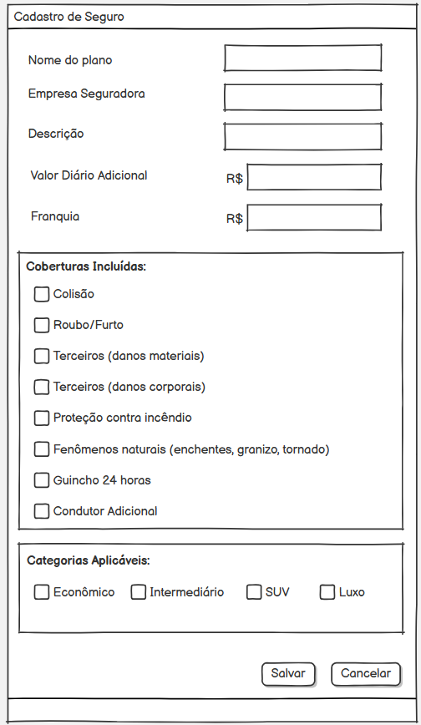

Requisitos Não-Funcionais

Gestão Transacional
A criação e atualização de um seguro e o vínculo com as suas respetivas coberturas devem ser tratados como uma transação única no banco de dados.

Restrição de Exclusão
O sistema deve impedir a remoção de um plano de seguro caso este já esteja vinculado a alguma reserva.

Integridade de Vínculo
Ao editar um seguro, a alteração na lista de coberturas deve ser sincronizada imediatamente, garantindo que o valor da apólice reflita os itens selecionados.

Controle de Acesso
Apenas usuários autenticados com o cargo de 'Gerente' possuem permissão para gerenciar os planos de seguro e suas tabelas de preço.

Cobertura

Requisitos Funcionais

Inserir Cobertura

Alterar Cobertura

Remover Cobertura

Listar Cobertura
Ator: Gerente
Permite registrar, editar, remover e consultar as coberturas que formam os planos de seguro. Os dados incluem:
Nome da Cobertura (*): Limite de 1 a 50 caracteres.
Descrição(): Texto opcional com limite de até 1000 caracteres.
Valor Máximo de Indenização (*): Valor decimal não negativo que representa o teto de cobertura para este item.

Requisitos Não-Funcionais

Restrição de Exclusão
O sistema deve impedir a remoção de uma cobertura caso ela esteja vinculada a qualquer plano de seguro ativo no sistema.

Reutilização
Uma mesma cobertura pode ser associada a múltiplos planos de seguro (relacionamento N:N).

Controle de Acesso
Apenas o Gerente possui permissão para gerenciar o catálogo de coberturas disponíveis.

Avaria

Requisitos Funcionais

Inserir Avaria

Alterar Avaria

Remover Avaria

Listar Avaria
Ator: Gerente / Atendente
Permite registrar, editar, remover e consultar o catálogo de danos e avarias que podem ser detectados e aplicados no momento da devolução de um veículo. Os dados incluem:
Nome / Descrição (*): Limite de 1 a 50 caracteres (ex: 'Risco na pintura', 'Retrovisor quebrado').
Valor (*): Custo tabelado da avaria, sendo obrigatoriamente um número decimal não negativo.

Requisitos Não-Funcionais

Reutilização de Cadastros
O catálogo de avarias opera sob um relacionamento múltiplo (N:M), permitindo que uma mesma avaria genérica seja associada a diversos registros de check-out ao longo do tempo.

Restrição de Exclusão
Para garantir a rastreabilidade financeira e o histórico das inspeções, o sistema deve bloquear a remoção de qualquer avaria do catálogo caso esta já se encontre vinculada a algum check-out realizado.

Multa

Requisitos Funcionais

Inserir Multa

Alterar Multa

Remover Multa

Listar Multa
Ator: Gerente
Permite registrar, editar, remover e consultar as multas dos clientes. Os dados incluem:
Valor (*): Número decimal não negativo.
Data de Emissão (*): Seleção de data de emissão (não pode ser uma data futura).
Descrição (): Texto opcional descrevendo a multa, com limite de até 1000 caracteres.
Status (*): Seleção entre 'Pendente' ou 'Paga' (Padrão: 'Pendente').
Cliente (*): Associação obrigatória ao registro do cliente responsabilizado.
Reserva Associada (): Associação opcional à reserva onde ocorreu a infração.

Requisitos Não-Funcionais

Bloqueio por Inadimplência
O sistema deve consultar o histórico do cliente e bloquear automaticamente a realização de qualquer novo check-in caso exista alguma multa registada com o status 'Pendente'.

Independência do Registro
A multa possui uma associação opcional à entidade de Reserva (0..1). Se a reserva originária for eliminada do sistema, o campo de referência na multa deve ser atualizado para nulo (SET NULL), garantindo que a cobrança e o histórico da infração não sejam perdidos.

Validação Cronológica
O sistema deve validar a data de emissão da multa, impedindo a inserção de datas que estejam no futuro em relação ao momento atual.

Restrição de Exclusão de Cliente
Não é permitida a remoção de um cliente do banco de dados caso este possua multas (pagas ou pendentes) vinculadas ao seu histórico.

Reserva
Este grupo abrange os requisitos do processo de criação, edição, consulta e cancelamento de reservas de veículos pelos clientes, realizadas pelo atendente do balcão.

Henrique Machado

Requisitos Funcionais

Inserir Reserva

Alterar Reserva

Remover Reserva

Listar Reserva
Ator: Atendente / Gerente
Permite registrar, editar, remover e consultar os agendamentos de locação para os clientes. Os dados incluem:
Cliente (*): Associação obrigatória ao registro do cliente.
Categoria do Veículo (*): Seleção da categoria pretendida para a locação.
Agência de Retirada (*): Associação à unidade onde o veículo será retirado.
Agência de Devolução (*): Associação à unidade onde o veículo será entregue.
Data/Hora de Retirada (*): Seleção de data e horário para o início da reserva.
Data/Hora de Devolução (*): Seleção de data e horário para o fim da reserva.
Seguro (): Associação opcional a um plano de seguro.
Valor da Diária (*): Valor decimal não negativo, capturado da categoria no momento da reserva.
Quantidade de Dias (*): Número inteiro entre 1 e 365 dias.
Valor do Seguro (): Montante acumulado das diárias do seguro selecionado.
Valor Final Estimado (*): Valor total previsto para a locação, incluindo diárias, seguros, taxa de inspeção e descontos.
Status (*): Seleção entre 'Pendente', 'Confirmada', 'Cancelada' ou 'Concluída' (Padrão: 'Pendente').

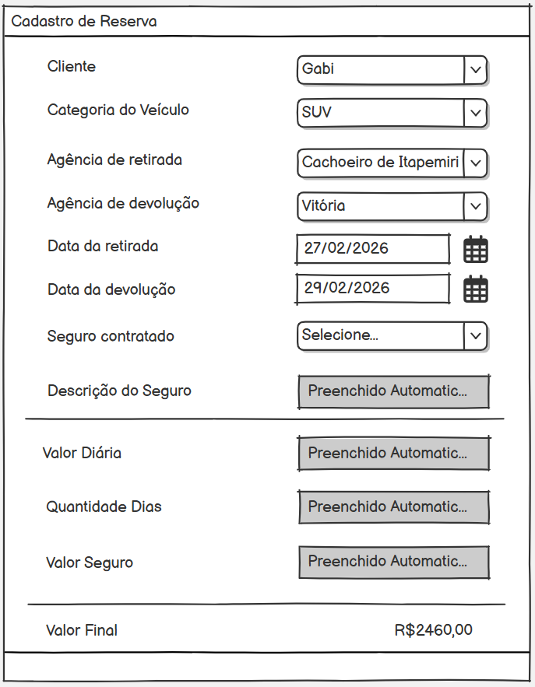

Requisitos Não-Funcionais e Regras de Negócio

[RN01] - Regra de Bonificação Operacional
O sistema aplica automaticamente o desconto da agência se esta possuir um histórico de pelo menos 2 reservas concluídas e se a duração da nova reserva atingir o limite de dias definido pela agência.

[RN02] - Bloqueio de Conflitos
Um cliente não pode possuir mais de uma reserva ativa (status diferente de 'Cancelada' ou 'Concluída') que apresente sobreposição de horários com o período solicitado.

Validação de Cronograma
O sistema deve impedir que a data de devolução seja igual ou anterior à data de retirada, e a data de retirada não pode ser registrada na data passada.

Verificação de Disponibilidade de Agências
O sistema deve validar se tanto a agência de retirada como a de devolução possuem o status 'Ativa' antes de permitir o registro da reserva.

Restrição de Exclusão
É proibida a remoção de reservas que já possuam um check-in associado ou multas vinculadas.

Check-in
Este grupo abrange os requisitos do processo de retirada (check-in) de veículos. As operações devem ser realizadas pelo atendente da agência.

Lorrayne Amorim

Requisitos Funcionais

Inserir Check-in

Alterar Check-in

Remover Check-in

Listar Check-in
Ator: Gerente / Atendente
Permite registrar, editar, remover e consultar o registro de retirada física do veículo pelo cliente. Os dados incluem:
Data/Hora do Check-in (*): Seleção de data e horário (formato de data válido).
CNH do Condutor (*): Exatamente 11 caracteres contendo apenas números.
Validade da CNH (*): Data de validade do documento (não pode ser uma data no passado).
Quilometragem de Saída (*): Valor decimal não negativo.
Reserva Associada (*): Vínculo obrigatório com o agendamento do cliente.
Veículo (*): Vínculo obrigatório com o veículo que será entregue.
Funcionário (*): Vínculo com o usuário que está realizando o atendimento no balcão.

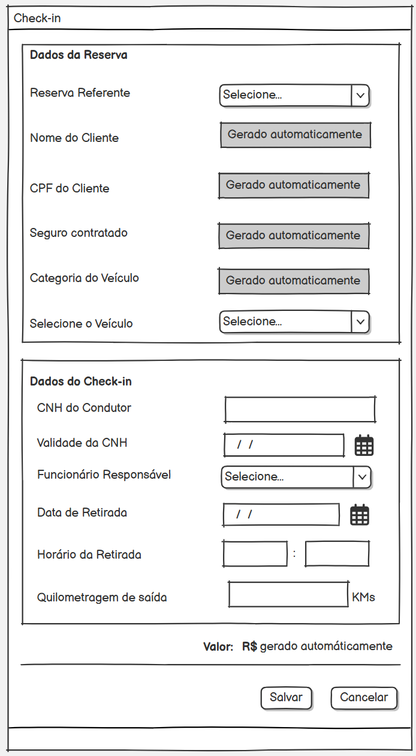

Requisitos Não-Funcionais e Regras de Negócio

[RN01] Regra de Upgrade Automático
Caso a categoria contratada na reserva não possua veículos com status 'Disponível', o sistema deverá buscar e alocar automaticamente um veículo da categoria superior seguinte (upgrade sem custos). Se não houver nenhum veículo na frota, a operação é impedida.

[RN02] Bloqueio por Inadimplência
O sistema deve varrer o histórico do cliente antes do check-in; se houver multas com o status 'Pendente', a retirada do veículo é bloqueada.

Validação de Identidade
A CNH apresentada no balcão deve estar válida e corresponder de forma idêntica à CNH registrada no perfil do cliente que fez a reserva.

Validação de Status da Reserva
O sistema apenas permite a realização do check-in em reservas que possuam o status de 'Pendente'.

Efeitos Colaterais da Transação
Ao confirmar a operação, o sistema altera automaticamente o status do veículo para 'Reservado' e o status da reserva para 'Confirmada'.

Restrição de Exclusão
O sistema impede a exclusão de um registro de check-in caso já exista um check-out (devolução) vinculado a ele.

Check-out
Este grupo abrange os requisitos do processo de devolução (check-out) de veículos. As operações devem ser realizadas pelo atendente da agência.

Julia Rezende

Requisitos Funcionais

Inserir Check-out

Alterar Check-out

Remover Check-out

Listar Check-out
Ator: Gerente / Atendente
Permite registrar, editar, consultar e remover a devolução física do veículo locado. Os dados incluem:
Check-in Associado (*): Vínculo obrigatório com o registro de retirada.
Funcionário (*): Vínculo obrigatório com o usuário que está a realizar o checkout.
Data/Hora do Check-out (*): Data e horário exato da devolução.
Quilometragem de Devolução (*): Valor decimal não negativo.
Nível de Combustível (*): Seleção entre 'Alto', 'Médio', 'Baixo' ou 'Vazio'.
Condição dos Pneus (*): Seleção entre 'Bom', 'Regular', 'Ruim' ou 'Furado'.
Condição das Palhetas (*): Seleção entre 'Boas', 'Ressecadas', 'Quebradas' ou 'Ausentes'.
Limpeza Interna e Externa (*): Marcações booleanas individuais (Sim/Não).
Avarias (): Seleção múltipla opcional das avarias constatadas durante a vistoria de devolução.
Valor das Avarias (): Soma total dos valores individuais de cada avaria selecionada.
Custo Coberto pelo Seguro (): Valor que o plano de seguro (escolhido na reserva) cobre para os danos identificados.
Valor da Multa (): Valor excedente a ser pago pelo cliente, calculado pela diferença entre o 'Valor das Avarias' e o 'Custo Coberto pelo Seguro'.
Observações (): Texto livre para anotações do atendente, com limite de até 1000 caracteres.

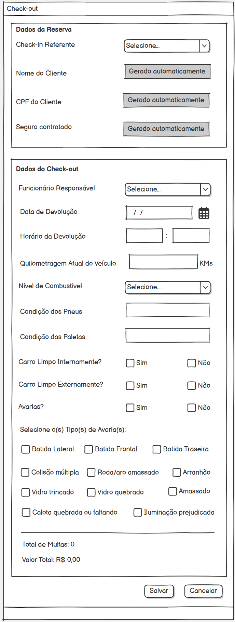

Requisitos Não-Funcionais e Regras de Negócio:

[RN01] Integridade do Odômetro
A quilometragem inserida na devolução deve ser maior que a quilometragem da saída. Além disso, o sistema deve varrer todo o histórico do veículo para garantir que a quilometragem atual nunca seja inferior à maior quilometragem já registrada em qualquer locação passada.

[RN02] Cobrança de Taxa de Inspeção
O sistema consulta o histórico completo do cliente associado à reserva. Se o cliente possuir um acúmulo de mais de 3 avarias registradas em locações passadas, o sistema aplicará automaticamente uma "Taxa de Inspeção" no valor de R$ 150,00 para a próxima reserva.

Validação Cronológica
O sistema deve impedir que a data e hora de devolução sejam anteriores à data e hora registradas no check-in correspondente.

Geração Automática de Multas
Caso o check-out registre uma ou mais avarias e o plano de seguro da reserva não cubra o referido dano, o sistema deve calcular e emitir automaticamente uma multa para o cliente no valor da soma do custo das avarias.

Totalização por Avaria
Os campos “Valor das avarias” e “Valor da multa” no encerramento devem ser calculados em tempo real a partir da seleção das avarias.

Efeitos Colaterais da Transação
Ao ser efetuado o check-out, o sistema deve executar uma transação única que: atualiza a quilometragem global do veículo para o novo valor, devolve o status do veículo para 'Disponível' e altera o status da reserva para 'Concluída'.

Relatórios
Este grupo abrange os requisitos de emissão de relatórios gerenciais, permitindo ao Gerente e ao Atendente consultar informações consolidadas do sistema.

Henrique Machado

Gerar Relatório de Reservas por Funcionário
Ator: Gerente / Atendente
Emite um relatório com as reservas realizadas por funcionário em um período informado. As colunas incluem:
Nome do funcionário
Número da reserva
Status da reserva
Nome do cliente
Categoria do veículo
Data/hora de retirada
Data/hora de devolução
Valor da reserva
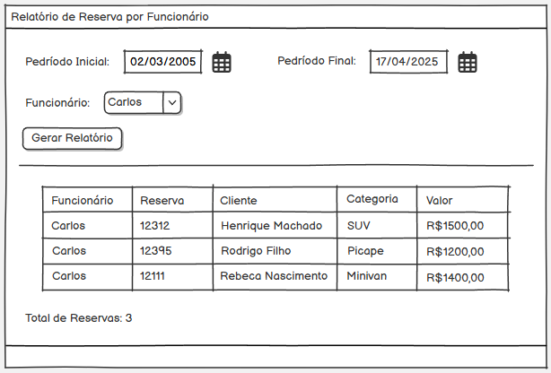

Requisitos Não-Funcionais:

Filtros de Pesquisa
O relatório deve permitir filtros por período e funcionário.

Totalização
O total numérico de reservas listadas deve ser exibido no relatório.

Henrique Machado

Gerar Relatório de Total de Reserva por Categoria
Ator: Gerente / Atendente
Emite um relatório com informações das reservas agrupadas por categoria em um período informado. As colunas incluem:
Categoria do veículo
Total de reservas
Total do Valor das reservas
Total de avarias
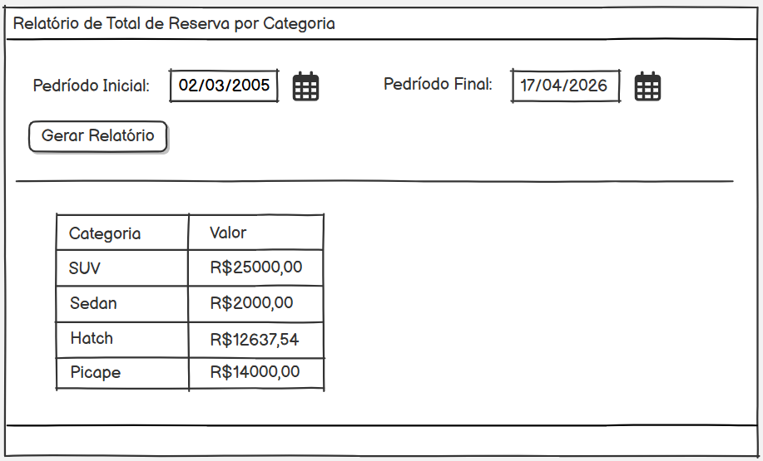

Requisitos Não-Funcionais:

Filtros de Pesquisa
O relatório deve permitir filtros por período.

Totalização Financeira
O relatório deve mostrar o valor total arrecadado de reservas, agrupado por categoria.

Lorrayne Amorim

Gerar Relatório de Check-in por Agência
Ator: Gerente / Atendente
Emite um relatório com os check-ins realizados por agência em um período informado. As colunas incluem:
Nome da agência
Data/hora do check-in
Cliente
Veículo (placa e modelo)
Funcionário responsável
Observações registradas
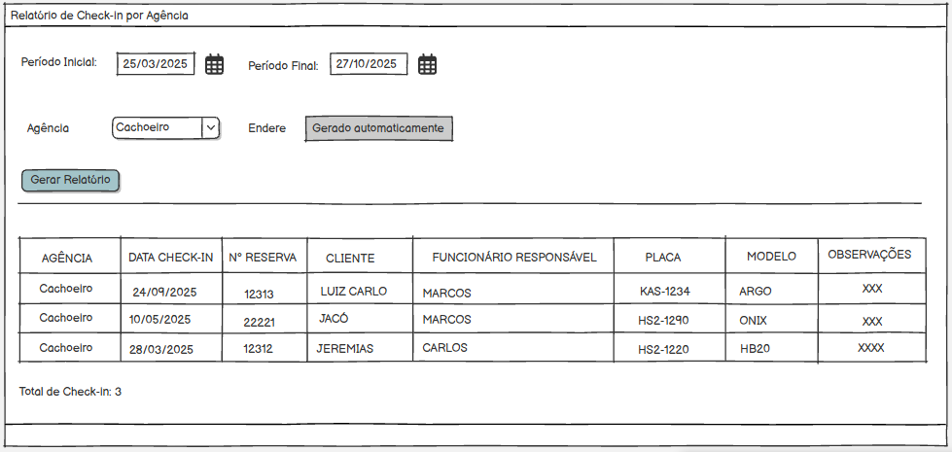

Requisitos Não-Funcionais:

Filtros de Pesquisa
O relatório deve permitir filtros por período e agência.

Totalização
O total de check-ins computados por agência deve ser exibido ao final da listagem.

Lorrayne Amorim

Gerar Relatório de Check-in por Veículo
Ator: Gerente / Atendente
Emite um relatório com o histórico de check-ins agrupados por veículo. As colunas incluem:
Veículo (placa e modelo)
Data/hora do check-in
Cliente
Funcionário responsável
Quilometragem de saída
Observações
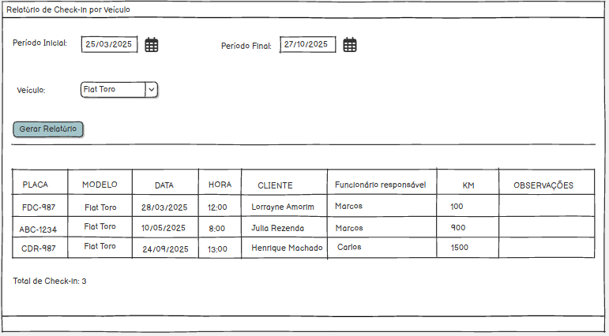

Requisitos Não-Funcionais:

Filtros de Pesquisa
O relatório deve permitir filtros por período e veículo.

Totalização
O total de check-ins computados por veículo deve ser exibido ao final da listagem.

Julia Rezende

Gerar Relatório de Avaria por Veículo
Ator: Gerente / Atendente
Emite um relatório com as avarias registradas agrupadas por veículo. A pesquisa é realizada por período inicial e final, escolha do veículo e placa. No relatório gerado, as colunas incluem:
ID da reserva
Data da reserva
Multa
Descrição da avaria
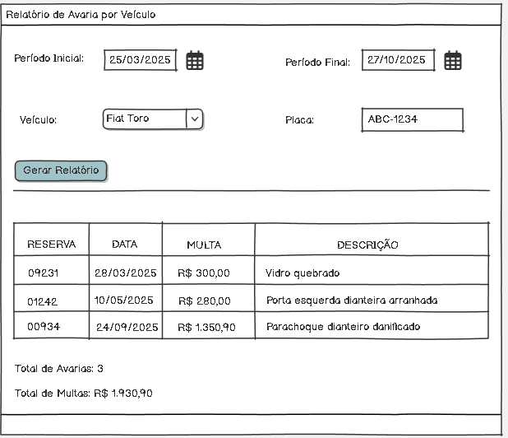

Requisitos Não-Funcionais:

Filtros de Pesquisa
O relatório deve permitir filtros por período e veículo.

Totalização
O total de check-ins computados por veículo deve ser exibido ao final da listagem.

Julia Rezende

Relatório de Multas por Cliente
Ator: Gerente / Atendente
Emite um relatório com as multas aplicadas a clientes em um período. As colunas incluem:
Cliente
Veículo
Data da avaria
Descrição da avaria
Seguro contratado (se houver)
Valor da multa cobrada
Status da multa
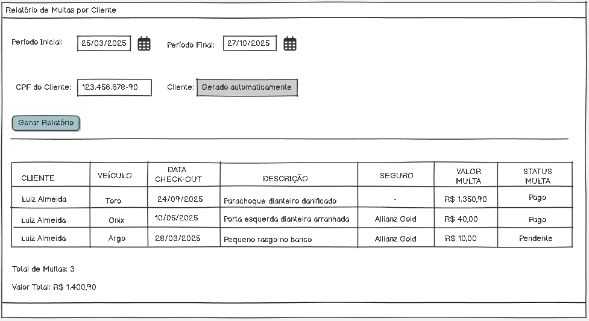

Requisitos Não-Funcionais:

Filtros de Pesquisa
Deve ser possível filtrar por período e cliente.

Totalização
O relatório deve exibir a quantidade total de multas listadas e o valor total arrecadado no período filtrado.

REQUISITOS NÃO FUNCIONAIS (SUPLEMENTARES)

Usabilidade
Esta seção descreve os requisitos relacionados à facilidade de uso e à experiência do usuário no sistema.

Interface intuitiva para operações de balcão
O sistema deve possuir uma interface clara e objetiva, adequada para o uso em balcão de atendimento. As operações mais frequentes (nova reserva, check-in, check-out) devem ser acessíveis em no máximo dois cliques a partir da tela inicial.

Mensagens de validação claras
O sistema deve exibir mensagens de erro, aviso e confirmação em português, de forma objetiva, indicando o campo com problema e a ação corretiva necessária.

Confiabilidade
Esta seção descreve os requisitos relacionados à disponibilidade e ao tratamento de falhas do sistema.

Disponibilidade do sistema
O sistema deve estar disponível durante todo o horário de funcionamento das agências. Em caso de falha, o sistema deve ser capaz de retomar as operações sem perda de dados já confirmados no banco de dados.

Desempenho
Esta seção descreve os requisitos de eficiência e tempo de resposta do sistema.

Tempo de resposta das operações
Consultas de reservas, veículos disponíveis e relatórios simples devem ter tempo de resposta inferior a 3 segundos para bases com até 10.000 registros.

Configurabilidade
Esta seção descreve os parâmetros configuráveis do sistema.

Parâmetros de negócio configuráveis
O Gerente deve ser capaz de configurar, sem necessidade de alteração de código, os seguintes parâmetros: número mínimo de diárias para desconto, percentual de desconto aplicado e valor padrão de multa por tipo de avaria.

Segurança
Esta seção descreve os requisitos de controle de acesso e proteção de dados.

Controle de acesso por perfil
O sistema deve implementar controle de acesso baseado em perfis (Gerente e Atendente). Cada perfil terá acesso apenas às funcionalidades previstas em seu papel, conforme descrito na seção 2.3. O acesso ao sistema deve ser realizado mediante login com email e senha.

Implementação
Esta seção descreve os requisitos relacionados à tecnologia e ao ambiente de desenvolvimento.

Tecnologia de desenvolvimento
O sistema deve ser desenvolvido utilizando tecnologias web TypeScript ou JavaScript/Node.js no back-end e HTML/CSS/JS ou TS no front-end, com banco de dados relacional PostgreSQL para o ambiente de produção e desenvolvimento, com suporte a SQLite para execução de testes locais. A definição da tecnologia fica a cargo da equipe de desenvolvimento, desde que atenda aos demais requisitos.

Infraestrutura de Contêineres
O sistema deve ser conteinerizado utilizando Docker, permitindo que toda a infraestrutura (API, Banco de Dados e Gerenciador de Banco) seja instanciada de forma isolada e padronizada.

Interface
Esta seção descreve os requisitos relacionados ao padrão visual e à responsividade da interface.

Interface web responsiva
A interface do sistema deve ser acessível por navegadores web modernos (Chrome, Firefox, Edge) em resolução mínima de 1024×768 pixels. Deve seguir boas práticas de design para formulários e tabelas de dados.

Manutenibilidade
Esta seção descreve os requisitos para facilitar a evolução e a correção de falhas do código-fonte.

Padrões de Código e Qualidade
O código-fonte do back-end deve seguir padrões de formatação e análise estática (linting) adequados ao ecossistema Node.js/TypeScript, garantindo legibilidade e facilitando a integração de novos desenvolvedores na equipe.

Auditoria e Rastreabilidade
Esta seção descreve a capacidade do sistema de registrar o histórico de operações críticas.

Logs de Operações Sensíveis
O sistema de back-end deve gerar e armazenar logs estruturados sempre que ocorrerem operações financeiras ou destrutivas (como cancelamento de reservas, remoção de cadastros ou aplicação de multas), registrando a data, a hora e o ID do funcionário responsável pela ação.
Os logs gerados devem ser persistidos em arquivos rotativos ou volumes isolados no Docker, assegurando que o histórico de auditoria não seja perdido em caso de reinicialização dos contêineres de aplicação.

Escalabilidade
Esta seção descreve a capacidade do sistema de crescer sem perder desempenho.

Arquitetura sem Estado (Stateless)
A API deve ser projetada com uma arquitetura stateless, garantindo que as requisições não dependam de dados armazenados na memória local do servidor. Isso permitirá que os contêineres Docker sejam escalados horizontalmente no futuro, caso a locadora expanda suas operações.

Recuperação e Backup
Esta seção descreve as garantias de preservação do banco de dados.

Rotinas de Salvaguarda
A infraestrutura do banco de dados (PostgreSQL) deve permitir a execução de rotinas de backup (geração de dumps lógicos) sem a necessidade de paralisar o sistema, garantindo a rápida restauração do banco em caso de falha catastrófica no servidor.

Empacotamento
Esta seção descreve como o sistema será entregue ao usuário final.

Entrega e implantação
O sistema deve ser entregue com documentação de instalação e um script de criação do banco de dados. A implantação deve poder ser realizada em servidor local (on-premise) pela equipe de TI da empresa sem necessidade de suporte externo especializado.

Legais
Esta seção descreve os requisitos não funcionais associados a aspectos legais do desenvolvimento de software. Muitas vezes uma equipe de desenvolvimento deve contar com uma acessória jurídica para saber se está infringindo direitos autorais ou normas especificas da área para a qual o software está sendo desenvolvido.

Conformidade com a LGPD
O sistema deve estar em conformidade com a Lei Geral de Proteção de Dados (LGPD – Lei 13.709/2018), garantindo que dados pessoais de clientes e funcionários sejam armazenados de forma segura, com acesso restrito e com possibilidade de exclusão/anonimização mediante solicitação.

TERMO DE ACEITE E APROVAÇÃO DE REQUISITOS
Projeto: Sistema de Aluguel de Veículos (SAV)
Cliente: Mova-se Locadora
Proprietário: YUDI TAMASHIRO
Equipe: TrinityDev
Desenvolvedores: HENRIQUE MACHADO, JULIA REZENDE e LORRAYNE AMORIM
Pelo presente instrumento, as partes declaram ter revisado integralmente o Documento de Requisitos (v4) referente ao projeto SAV. Com base na análise técnica e negocial realizada, o cliente aprova as especificações funcionais e não funcionais descritas, reconhecendo que estas representam as necessidades operacionais discutidas durante a fase de levantamento.
As assinaturas abaixo formalizam a conclusão da etapa de Engenharia de Requisitos e autorizam o início das fases de implementação e testes do software, servindo como base para a validação futura do produto final.

______________________________ ______________________________
Representante da Contratante Representante da Contratada

______________________________ ______________________________ Testemunha 1 Testemunha 2

Cachoeiro de Itapemirim - ES, ____ de __________ de 2026.

